ЛЕСА СТРОИТЕЛЬНЫЕ РАМНЫЕ
ЛРСП-60

ТУ 5225-003-37582698-2013

ПАСПОРТ

Сертификат № RU.MCC.085.209.26559

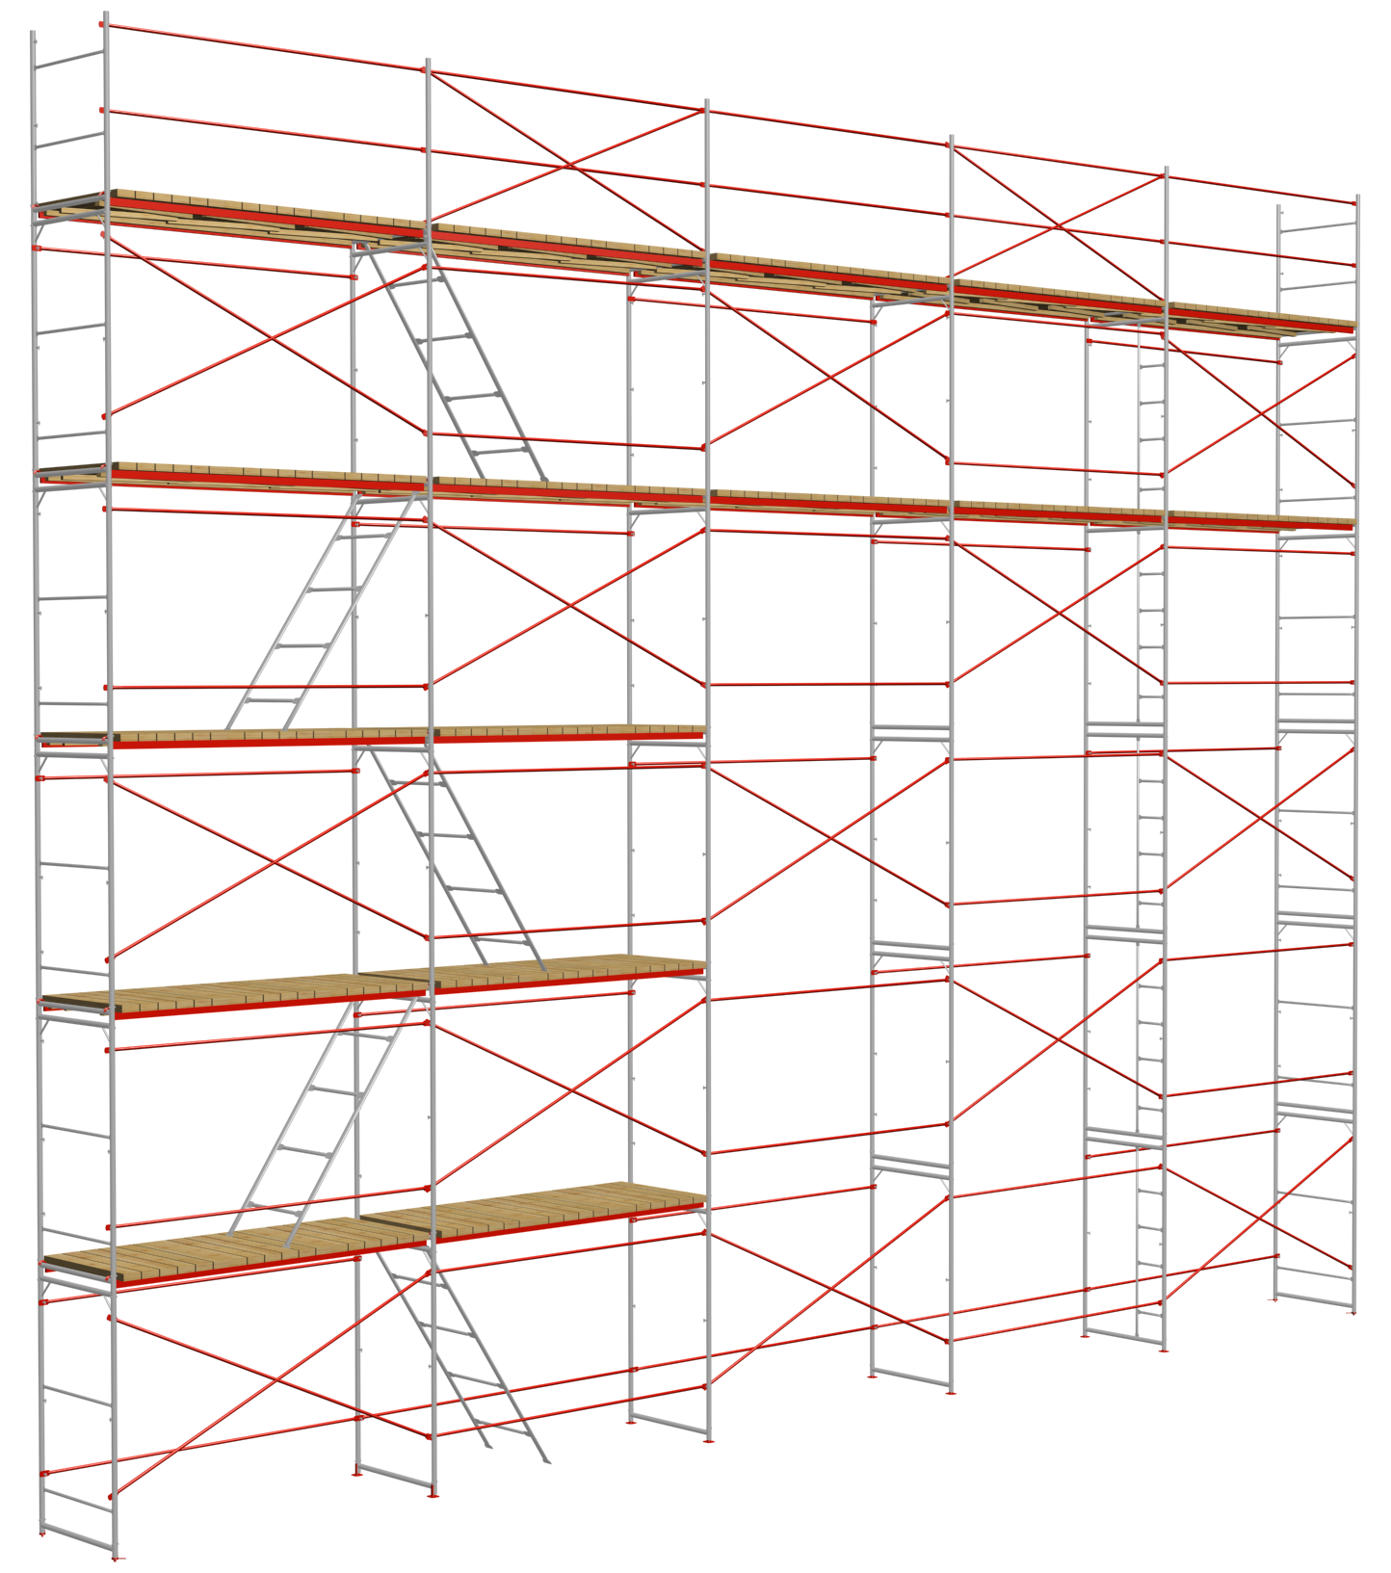

1. НАЗНАЧЕНИЕ ИЗДЕЛИЯ

Леса ЛРСП-60 представляют собой леса рамные строительные приставные (далее леса), выполненные в соответствии с
ТУ 5225-003-37582698-2013 и предназначенные для отделочных работ на фасадах зданий высотой до 60 метров, а так же для выполнения кирпичной кладки.
Рамы лесов изготовлены из стальной трубы с допусками металла от 48х1.5 до 48х2.0.
При монтаже лесов не требуется специальный инструмент, горизонтальные и диагональные стяжки крепятся к рамам флажковыми замками.
2. ТЕХНИЧЕСКИЕ ХАРАКТЕРИСТИКИ

2.1.Максимальная высота лесов, м ……………………………………… 60
2.2.Шаг яруса, м ……………………………………………………………… 2
2.3.Шаг рам вдоль стены, м ………………………………………………2;3
2.4.Ширина яруса (прохода) между стойками рам, м ……………0,976
2.5.Количество ярусов настилов, одновременно
укладываемых на леса, шт……………2(рабочий+страховочный)
2.6.Нормативная поверхностная нагрузка, Па (кгс/м²) ……………200

3. КОМПЛЕКТНОСТЬ

№  строки | Обозна-  чение | Наиме-  нование | Коли-  чество | Габаритные  размеры | Масса,  кг | Заводской  № | Обозначение  упаковочного  или  укладочного  места | Примечание
Примечание:
- Форма заполняется предприятием-изготовителем.
- Сведения о наличии упаковочных или укладочных мест допускается приводить в графе «Примечание».
- По требованию заказчика допускается поставка лесов некомплектно, отдельными элементами.
-1-

4. УСТРОЙСТВО И ПРИНЦИП РАБОТЫ

4.1. Леса (см. схему сборки лесов) представляют собой конструкцию, собираемую из следующих элементов: рам с лестницей(1), рам без лестниц (2) , диагональных (3) и горизонтальных (4) связей, ригелей с деревянными настилами (5), регулируемых и нерегулируемы опор (6), элементов крепления к стене(см. виды анкеровки).
4.2. Нижний ряд рам опирается на опорные пяты или винтовые опоры, которые устанавливаются на деревянные подкладки.
4.3. Рамы лесов имеют высоту 2,0 м.
4.4. Рамы с лестницами и без лестниц наращиваются друг другом до нужной высоты. Рамы с лестницей устанавливаются во втором ряду лесов в каждом ярусе и служат для подъема рабочих.
4.5. Рамы, с целью устойчивости, связываются между собой горизонтальными и диагональными связями в шахматном порядке со стороны улицы и горизонтальными связями со стороны стены (см. схему сборки). На рамах предусмотрены замки с фиксатором для крепления диагональных и горизонтальных связей.
4.6. Ригеля устанавливаются в первом и втором ряду лесов в каждом пролёте по два (со стороны улицы и стороны здания).
4.7. Крепления лесов к стене осуществляется регулируемыми анкерными кронштейнами двух типов: из стальной полосы и трубчатыми с крюком и хомутом (см. виды анкерных кроншейнов). Один конец крепится к стене с помощью элементов анкеровки, смонтированных в фасаде ремонтируемого здания, другой – к стойке рам.
4.8. Элементы анкеровки выполнены двух видов: пробки и крюки с втулками (см. элементы анкеровки). Вид анкерного крепления определяется требованиями заказчика.
4.9. Количество башмаков и винтовых опор определяется рельефом местности и требованием заказчика.
4.10. На рабочем и предохранительном ярусах лесов устанавливаются продольные связи ограждений. В местах подъема рабочих на рабочий ярус связи ограждений устанавливаются в пролетах, где не предусмотрены диагональные стяжки.
4.11. Для защиты от атмосферных (электрических разрядов леса оборудуются молниеприемником, заземлением.

-2-

5. МОНТАЖ И ДЕМОНТАЖ ЛЕСОВ

5.1. Демонтаж и монтаж лесов должен производиться под руководством ответственного производителя работ, который должен:
а) изучить конструкцию лесов;
б) составить схему установки лесов для конкретного объекта;
в) составить перечень необходимых элементов;
г) произвести приемку комплекта лесов со склада согласно перечню с отбраковкой поврежденных элементов.
5.2. Рабочие, монтирующие леса, предварительно должны быть ознакомлены с конструкцией и проинструктированы о порядке монтажа и способах крепления лесов к стене.
5.3 Леса должны монтироваться на спланированной и утрамбованной площадке, с которой должен быть предусмотрен отвод воды.
Площадка под леса должна быть горизонтальной в поперечном и продольном направлениях.
5.4 Подъём и спуск элементов лесов должен производиться подъёмниками или другими подъёмными механизмами.
5.5 Монтаж лесов производится по ярусам на всю длину монтируемого участка лесов, согласно схеме монтажа:

1 этап:
На подготовленной площадке установить деревянные подкладки и башмаки, при необходимости установить винтовые опоры.
Опорные поверхности рам лесов должны находиться строго в одной горизонтальной плоскости.
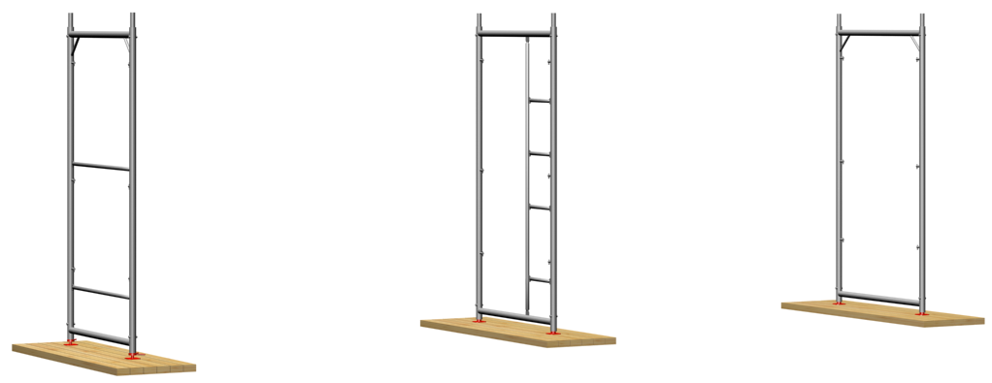

-3-

2 этап:
В башмаки установить две смежные рамы первого яруса, и соединить их горизонтальными и диагональными связями. Через шаг 3 метра установить две смежные рамы и также соединить их связями и повторить эту операцию для набора необходимой длины лесов. По краям необходимой длины лесов установить рамы ограждения, а следующая рама должна быть с лестницей.
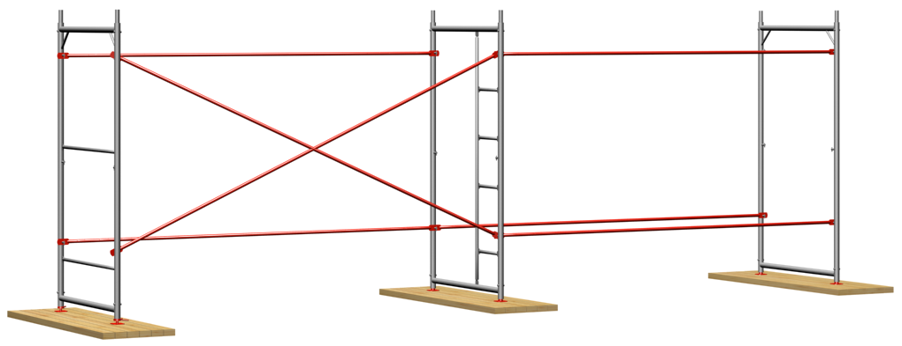

3 этап:
Установить рамы второго яруса, соединить их связями, причем диагональные связи расположить таким образом, чтобы они были установлены в шахматном порядке.
Для монтажа нужно использовать ригели, на которые укладываются деревянные настилы:
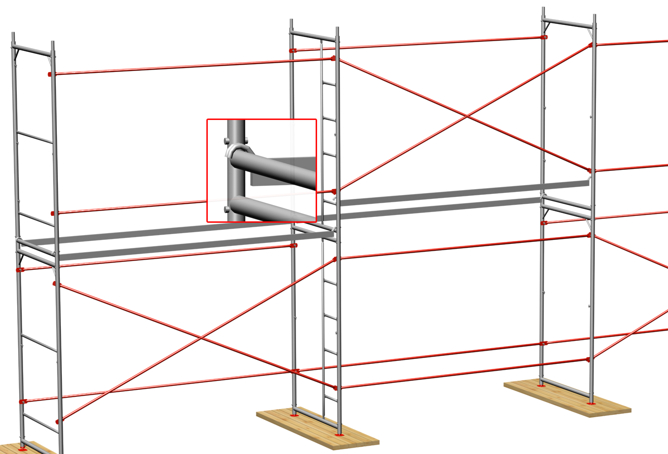

-4-
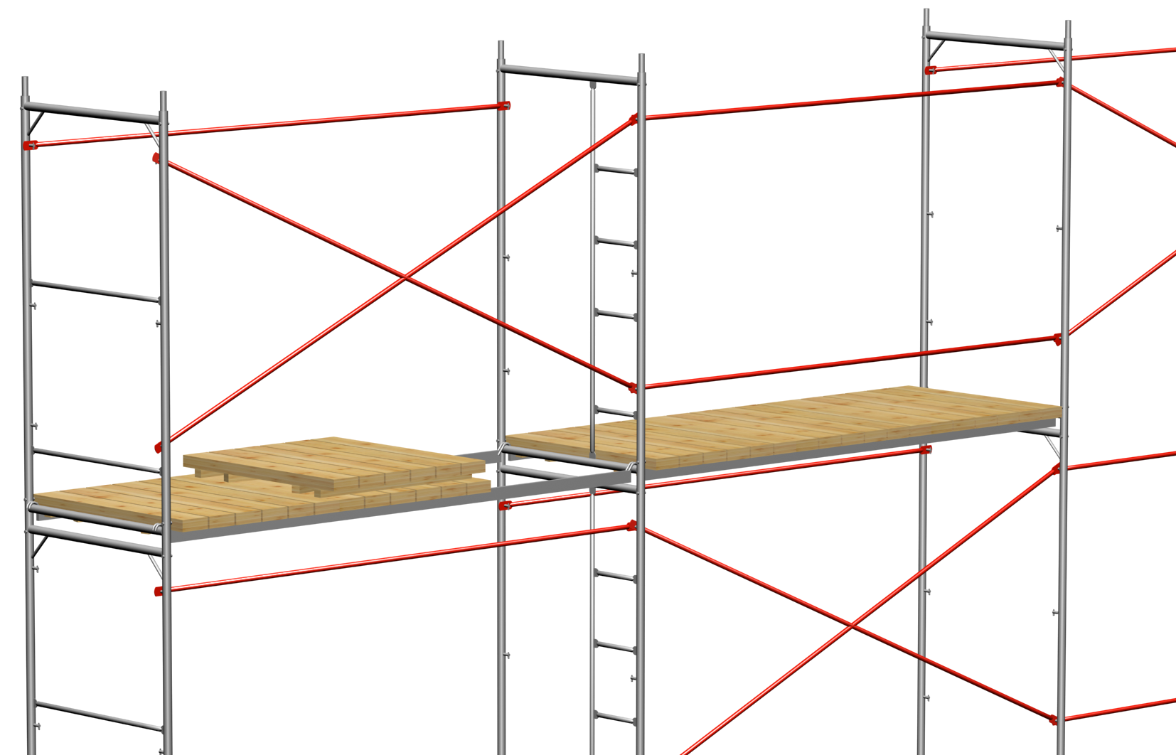

4 этап:
Для подъёма и спуска людей леса оборудованы наклонными лестницами (7), которые устанавливаются в местах, отведённых для люков (смотри общий вид лесов).
5 этап:
Крепление лесов к стене осуществить пробками лили крюками с втулками через кронштейны или хомуты, закреплённые к стойкам рам лесов, (см. элементы анкеровки), через 4м в шахматном порядке (см. схему крепления лесов к стене).
6 этап:
Повторяя этапы 3,4,5 набрать необходимую высоту лесов. Ограждения, промежуточные элементы и диагонали должны быть установлены согласно общей схемы сборки лесов.

7 этап:
На рабочем и предохранительном ярусах лесов установить торцевые и продольные связи ограждений.
В местах подъёма рабочих на рабочий ярус, где не установлены диагональные стяжки, установить продольные связи ограждений.
Зафиксировать две смежные рамы по вертикали болтом М8х55 или штырем (по желанию заказчика).*
Верхний ярус можно монтировать из стоек и рам ограждения высотой 1,45 метра.

* - изготовителем не комплектуется

-5-

5.6.Рамы лесов устанавливать по отвесу. Установку рам и закрепление лесов к стене производить одновременно с монтажом лесов.

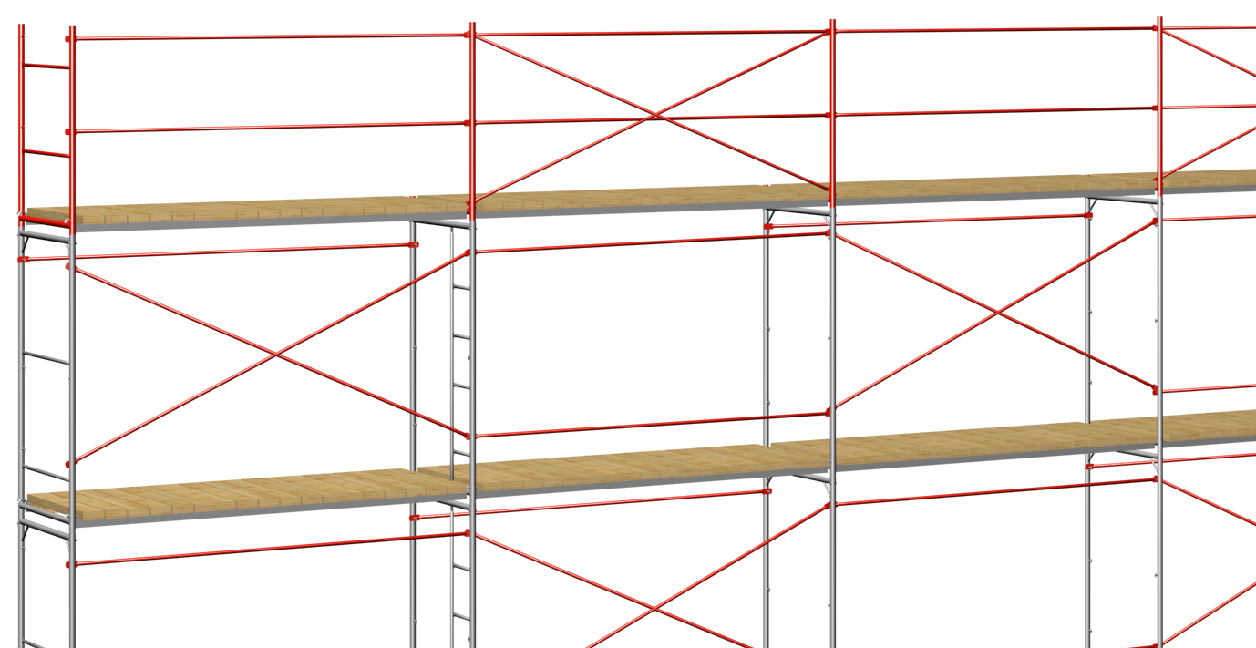

5.7. Укладку настилов и установку связей ограждений следует производить одновременно.
5.8. Демонтаж лесов допускается лишь после уборки с
настилов остатков материалов, инвентаря и инструментов.
5.9. До начала демонтажа лесов производитель работ обязан
осмотреть их и проинструктировать рабочих о последовательности и
приемах разборки, а также о мерах обеспечивающих безопасность
работ.
5.10. Демонтаж лесов следует начинать с верхнего яруса, в последовательности, обратной последовательности монтажа.
5.11. Демонтированные элементы перед перевозкой рассортировать, крупногабаритные элементы связать в пакеты, а малогабаритные и стандартный изделия складывать в ящики.

-
6-

Общий вид лесов

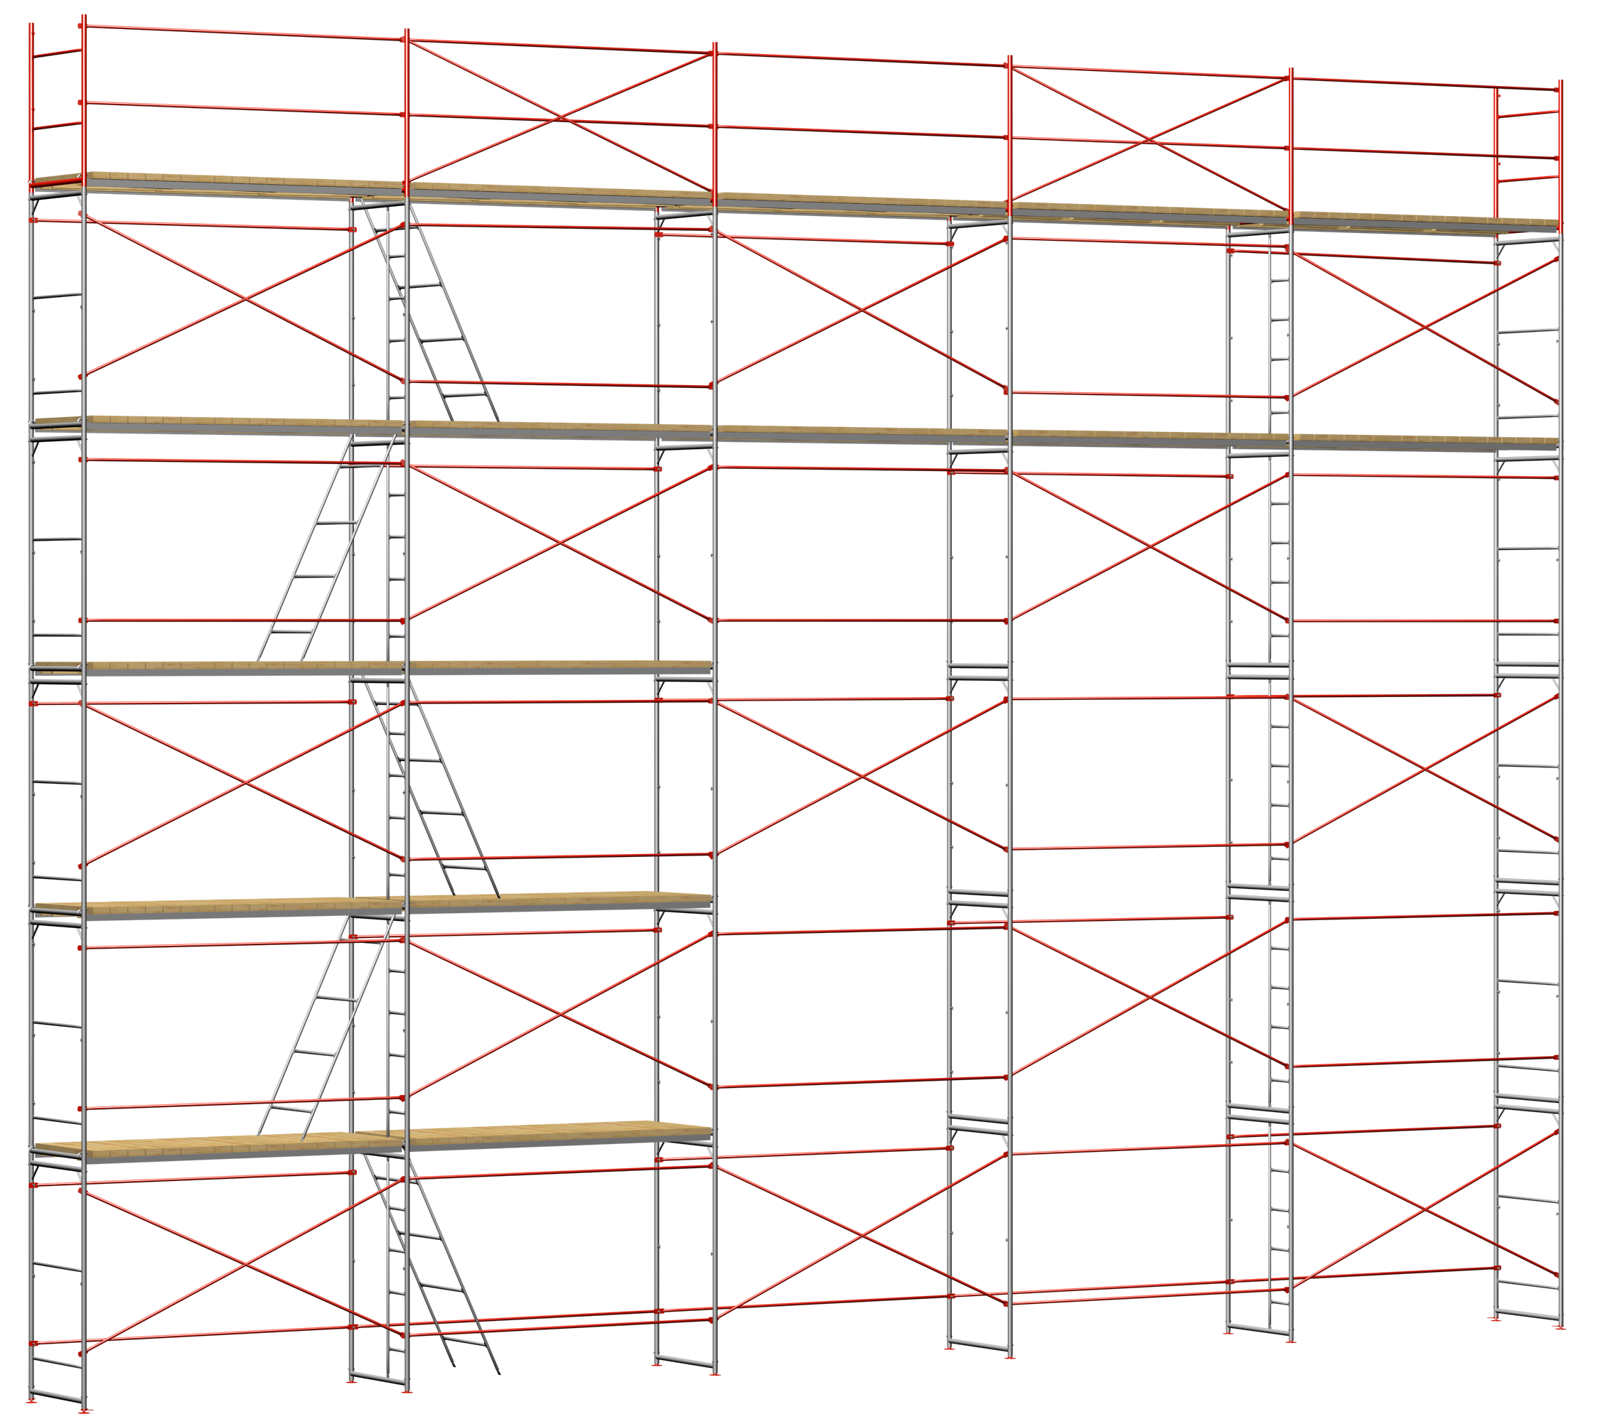

5

8 4 1

7 2
3

1. | Рама с лестницей | 5. | Ригель с деревянным настилом
2. | Рама без лестницы | 6. | Опора
3. | Диагональная связь | 7. | Лестница
4. | Горизонтальная связь | 8. | Боковая рама ограждения
8

-7-

Элементы анкеровки

с крюком и втулкой с пробкой
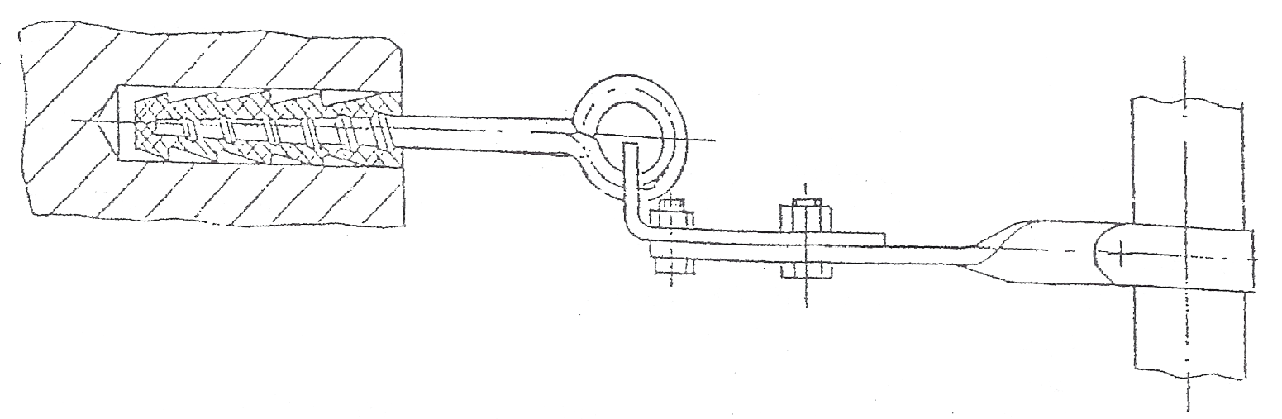
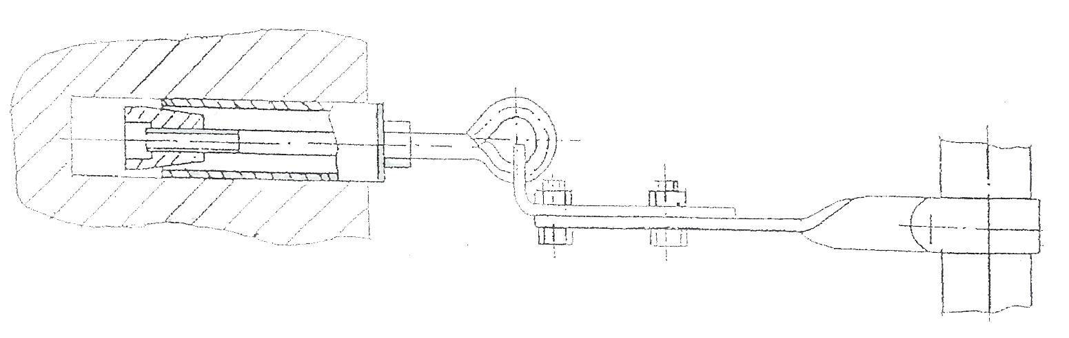

Схема крепления лесов к стене

( Х - место крепления )

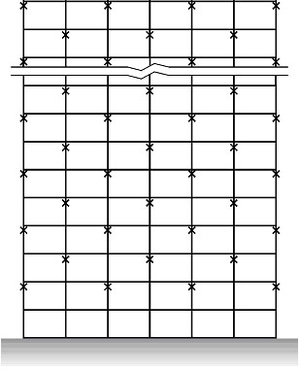
\

-8-

6. ЭКСПЛУАТАЦИЯ ЛЕСОВ
6.1. Металлические строительные приставные рамные леса
допускаются к эксплуатации только после окончания их монтажа, но не
ранее. Сдают их по акту лицу, назначенному для приемки главным
инженером строительства с участием работника по технике безопасности.
6.2. При приемке установленных лесов в эксплуатацию проверяются:
- соответствие собранного каркаса монтажным схемам и правильность сборки узлов;
- правильность и надежность лесов на основании;
- правильность и надежность крепления лесов к стене;
- наличие и надежность ограждения на лесах, наличие двойного перильного ограждения в рабочих ярусах;
- правильность установки молниеприемника и заземления лесов;
- обеспечение отвода воды от лесов.
Особое внимание обратить на вертикальность стоек и надежность крепления лесов к стене.
6.3. Состояние лесов должно ежедневно перед началом
смены проверяться производителем работ или мастером,
руководящим работами.
6.4. Настилы и лестницы лесов следует систематически очищать
от мусора, остатков материалов, снега, наледи, а зимой посыпать
песком.
6.5. Нагрузки на настилы лесов в процессе их эксплуатации не должны превышать допустимых пределов.
В случае необходимости увеличения или изменения расположения нагрузок:
- прочность лесов должна быть проверена расчетом;
- провести испытания лесов нагрузкой, на 25% превышающей указанную;
- составить акт о проведении испытаний.
6.6. При подаче материалов на леса башенным краном
непосредственно к рабочим местам необходимо соблюдать
следующие правила:
- во избежание ударов грузом по лесам, необходимо сначала
производить подъем груза и передвижение крана, а затем поворот
стрелы и плавное опускание груза;
- на лесах должен находиться сигнальщик, регулирующий
подачу грузов подачей сигналов крановщику.
6.7. При подаче материалов на леса стационарным
подъемником, каркас его должен крепиться к стене независимо от лесов.
-9-

7. УКАЗАНИЕ МЕР БЕЗОПАСНОСТИ

7.1. Леса должны быть надежно закреплены к стене по всей высоте. Произвольное снятие крепления лесов к стене не допускается.
7.2. Настил лесов должен иметь ровную поверхность.
7.2. Подъем людей на леса и спуск с них должен производиться
только по лестницам, с внутренней стороны секций.
7.3. На лесах должны быть вывешены плакаты со схемами
перемещения людей, размещения грузов и величин допускаемых нагрузок.
7.4. Подача на леса груза, превышающего допустимый
проектом, запрещена.
7.5. Во избежание повреждения стоек, расположенных у проездов, необходима установка защитных устройств.
7.6. Линии электропередач, расположенные ближе 5 м от лесов, необходимо снять или заключить в деревянные короба.
7.7. Леса должны быть надежно заземлены и оборудованы грозозащитным устройством.
При монтаже и демонтаже лесов доступ людей в зону ведения работ, не занятых на этих работах, запрещен.
7.8. Кроме требований и мер безопасности настоящего паспорта необходимо также выполнять требования
СНиП 111 -4-80 «Техника безопасности в строительстве».
7.9. Кроме требований и мер безопасности настоящего паспорта необходимо также выполнять требования
СНиП 111 -4-80 «Техника безопасности в строительстве».
7.10. При использовании нескольких рабочих ярусов с предельно допустимой нагрузкой рекомендуется диагональные стяжки устанавливать в каждом ярусе:
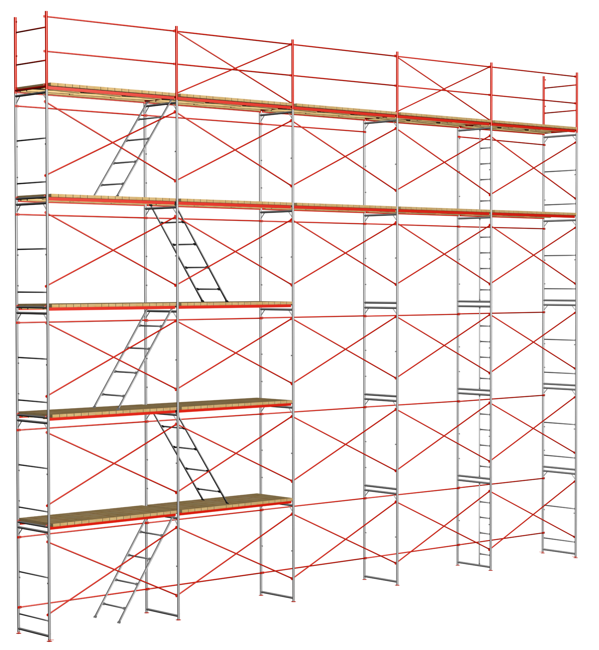

-10-

8. ТРАНСПОРТИРОВАНИЕ И ХРАНЕНИЕ

8.1. Транспортирование лесов может производиться
транспортом любого вида, в соответствии с действующими для
данного вида транспорта правилами перевозки грузов.
8.2. Перед транспортированием элементы лесов должны быть рассортирован по видам (рамы, помосты, стяжки, связи) и
связаны в пакеты проволокой диаметром не менее 4 мм в две нитки
со скруткой не менее 2-х витков, а мелкие детали должны быть
упакованы в ящики.
8.3. Не допускается сбрасывать элемент лесов с транспортных средств при разгрузке.
8.4. Хранение лесов должно осуществляться по группе хранения ОД 4 в соответствии с ГОСТ 15150-69.
8.5. При длительном хранении элементы лесов должны быть уложены па подкладки, исключающие соприкосновение их с грунтом.
8.6. Металлические поверхности лесов, не имеющие лакокрасочных покрытий при длительном хранении ДОЛЖНЫ подвергаться консервации солидолом С по ГОСТ 4366-75 или другой равноценной смазкой.
8.7. При транспортировании и хранении пакеты и ящики с элементами лесов могут быть уложены друг на друга не более чем в три яруса.

- ГАРАНТИИ ИЗГОТОВИТЕЛЯ

  - Предприятие изготовитель гарантирует соответствие
лесов требованиям настоящего паспорта при соблюдении
потребителем условий эксплуатации, транспортирования и
хранения.
  - Срок гарантии устанавливается 12 месяцев со дня
поступления потребителю.

-11-

10. СВИДЕТЕЛЬСТВО О ПРИЁМКЕ

ЛРСП-60
(наименование изделия)

соответствует стандартам (техническим условия) :

5225-003-37582698-2013

и признан(а) годным(ой) для эксплуатации

Дата выпуска «____» ___________ 2016г.

Подпись лиц, ответственных за приёмку ________________________

М.П.

Производитель оставляет за собой право вносить изменения в конструкцию изделия, не влияющие на основные технические параметры товара.

Производитель ООО "Дмитровский Завод Строительных Лесов "
М.О. г. Яхрома, ул. Ленина, д.42

8-800-555-88-11

Примечание.
Форму заполняют на предприятии - изготовителе изделия.

-12-

11. СВИДЕТЕЛЬСТВО ОБ УПАКОВКЕ

_______________________________________________________________
(наименование изделия)

__________________________ заводской номер________________________
(обозначение)

упакован(а) ______________________________________________________
(наименование или шифр предприятия, производившего упаковку)

Дата упаковки _______________________________________________

Упаковку произвёл __________________________________(подпись)

Изделие после упаковки принял _______________________(подпись)

М.П.

Примечание.
Форму заполняют на предприятии, производившем упаковку изделия.

-13-

12. СВИДЕТЕЛЬСТВО О КОНСЕРВАЦИИ

_______________________________________________________________
(наименование изделия)

__________________________ заводской номер______________________
(обозначение)

подвергнут(а) на ________________________________________________
(шифр предприятия, производившего консервацию)

консервации согласно требованиям, предусмотренным паспортом.

Дата консервации _________________________________

Срок консервации _________________________________

Консервацию произвёл _______________________(подпись) М.П.

Изделие после консервации принял __________________ (подпись)

-14-

